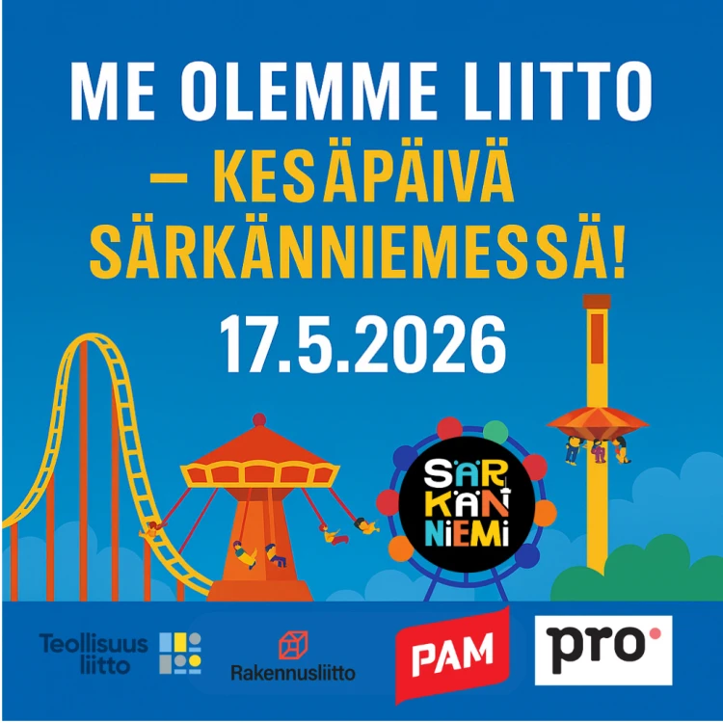

Hei Teollisuusliiton jäsen!
Tervetuloa viettämään iloista Me olemme liitto -kesäpäivää Särkänniemen huvipuistoon sunnuntaina 17.5.2026!
Kesäpäivä on tarkoitettu Teollisuusliiton Sisä-Suomen toiminta-alueen ammattiosastojen jäsenille perheineen. Mukana kesäpäivässä ovat myös PAM Pirkanmaa, PRO Pirkanmaa ja Rakennusliiton Hämeen aluejärjestön ammattiosastot.
Tule viettämään keväinen, yhteinen huvipuistopäivä – rannekkeet ovat liiton jäsenille erittäin edullisia!

🎡 Rannekkeiden hinnat
- Liittoranneke: 25 €/henkilö, alle 3-vuotiaat ilmaiseksi, ilman ranneketta
- Ranneke sisältää:
  - Huvipuiston laitteet (pituusrajoitukset huomioiden)
  - Koiramäen eläinpuiston
  - Akvaarion
  - Näsinneulan näkötornin
  - Planetaarion
Normaalihinta portilla on 53 €, eli jäsenetu on merkittävä.
Ranneke on voimassa vain tapahtumapäivänä!

🧾 Rannekkeiden tilaaminen
Tapahtumasivu/rannekkeiden tilauslinkki: https://uutiskirje-keskisuomi.teollisuusliitto.fi/go/29770972-773373-64293367
Tutustu sivun sisältöön ennen tilaamista. Tapahtumassa mukana olevilla liitoilla on tilausten suhteen pieniä eroja, tällaiset tiedot löytyvät liittokohtaisesti eriteltyinä tapahtumasivulta.
Luettuasi infon, löydät tilauslinkin ihan tapahtumasivun yläosasta, vihreä laatikko jossa teksti: Osta rannekkeesi tästä.
Tapahtumasivulta löydät kaiken tarvittavan informaation rannekkeiden tilaamiseen, maksamiseen, toimittamiseen sekä varsinaiseen tapahtumapäivään liittyen.
HUOM! Maksusuoritettuja rannekkeita ei hyvitetä. Rannekkeiden jälleenmyynti on ehdottomasti kielletty!
Rannekkeiden myynti päättyy 29.4.2026 tai aiemmin, mikäli rannekkeet loppuvat.
Rannekkeita on rajattu määrä – toimi ajoissa!
Ammattiosasto 26 tukee jäseniä maksamalla rannekkeiden hinnan kaikille perheen jäsenille.
Tuki maksetaan rannekkeiden maksusta ottamalla kopio/valokuva.
Hakemus lähetetään sähköpostilla taloudenhoitajalle osoite: veera.blafield@treston.com

